

**GUÍA RÁPIDA DE OPERACIONES DE LA PLATAFORMA DE DISTRIBUCIÓN DE RECURSOS A MUNICIPIOS Y ORGANISMOS PÚBLICOS DESCENTRALIZADOS MÓDULO “ORGANISMOS”**

**PARTICIPACIONES Y APORTACIONES**



**2022-2023**

**V.1.0**

**Índice**

**Contenido**

Objetivo 3

Alcance 3

Usuario 3

PARTICIPACIONES Y APORTACIONES 4

Administración de Participaciones y Aportaciones 5

Carga de Información masiva 7

Administración de Solicitudes 8

SPEI y CFDI 11

**Información General**

El documento muestra una guía rápida del proceso de Gestión de Recursos del Estado, el cual tiene como objetivo el administrar todos los recursos que se reciben en la Secretaría de Finanzas y Tesorería General del Estado de Nuevo León, para la optimización de los procesos de las áreas correspondientes.

**Descripción del documento**

# Objetivo

Lograr que, mediante el presente manual, los usuarios de Organismos puedan consultar los pasos a seguir para el registro de las distribuciones de recursos, así como el seguimiento correspondiente, para su correspondiente asignación al área que continúe con la atención hasta concluir con el registro de los pagos

# Alcance

El alcance de la presente Plataforma de Distribución de Recursos a Municipios y Organismos Públicos Descentralizados es cumplir con los requerimientos de acuerdo con los procesos del área de Organismos realice, con el procesamiento de la información que le pertenece de acuerdo al flujo indicado en sus diagramas de proceso

# Usuario

Usuarios con perfil ANALISTA del área de Organismos en colaboración con la Secretaria de Finanzas y Tesorería General del Estado

**Participaciones y Aportaciones**

# PARTICIPACIONES Y APORTACIONES

# Administración de Participaciones y Aportaciones



**Presionaremos el siguiente botón para mostrar el menú principal**

**Seleccionar la opción Participaciones y Aportaciones la cual desplegara un submenú.**

**De las opciones del submenú elegiremos el catálogo deseado.**

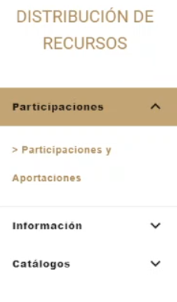

**La pantalla de Bienvenida muestra información de próximos eventos**



**Se muestra el “Distribuciones de Recursos a Municipios y Organismos Públicos Descentralizados”**

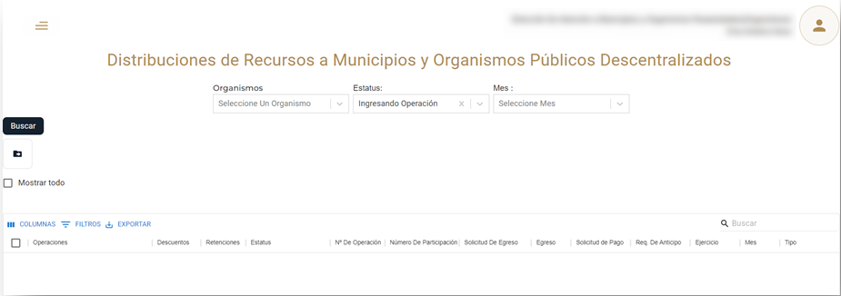

|  |  |
| --- | --- |
| **Campo** | **Descripción** |
| **Descuentos** | Muestra el monto de descuentos realizados a la solicitud de pago |
| **Retenciones** | Muestra el monto de retenciones realizadas a la solicitud de pago |
| **Estatus** | Estado en tiempo real de la solicitud |
| **N° de Operación** | Número de solicitud |
| **Número de Participación** | Número de participación |
| **Egreso** | Tipo de pago (anticipo, aportación etc.) |
| **Solicitud de Pago** | Número de la solicitud otorgado por SIREGOB |
| **Req. De Anticipo** | Si se requiere anticipo |
| **Ejercicio** | Año de la operación |
| **Mes** | Mes de la operación |
| **Tipo** | Tipo de operación (anticipo, préstamo, etc.) |

# Carga de Información masiva

**Para cargar los registros se utiliza la carga de información masiva mediante una plantilla**



**Para cargar los registros se utiliza la carga de información masiva mediante una plantilla**

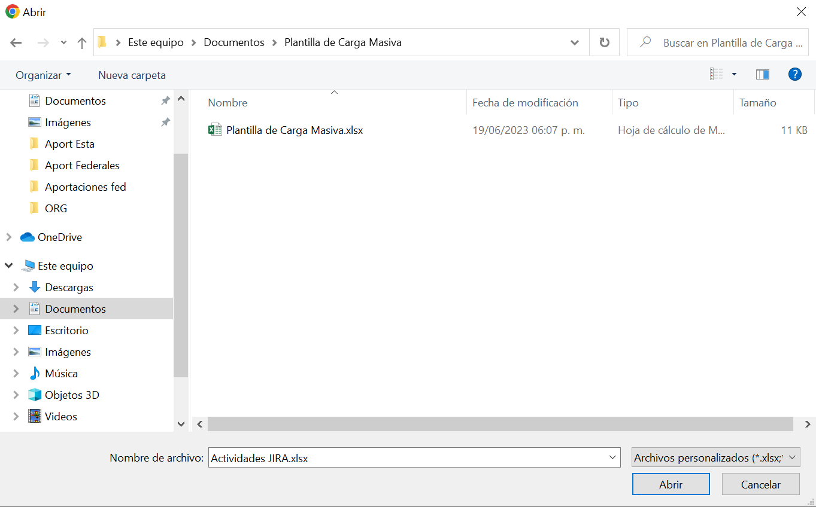

# Administración de Solicitudes

**Para ver las solicitudes de pago debe presionar el botón “Buscar”**



**Si se marca la casilla “Mostrar todo” se incluirán las solicitudes finalizadas en la búsqueda**

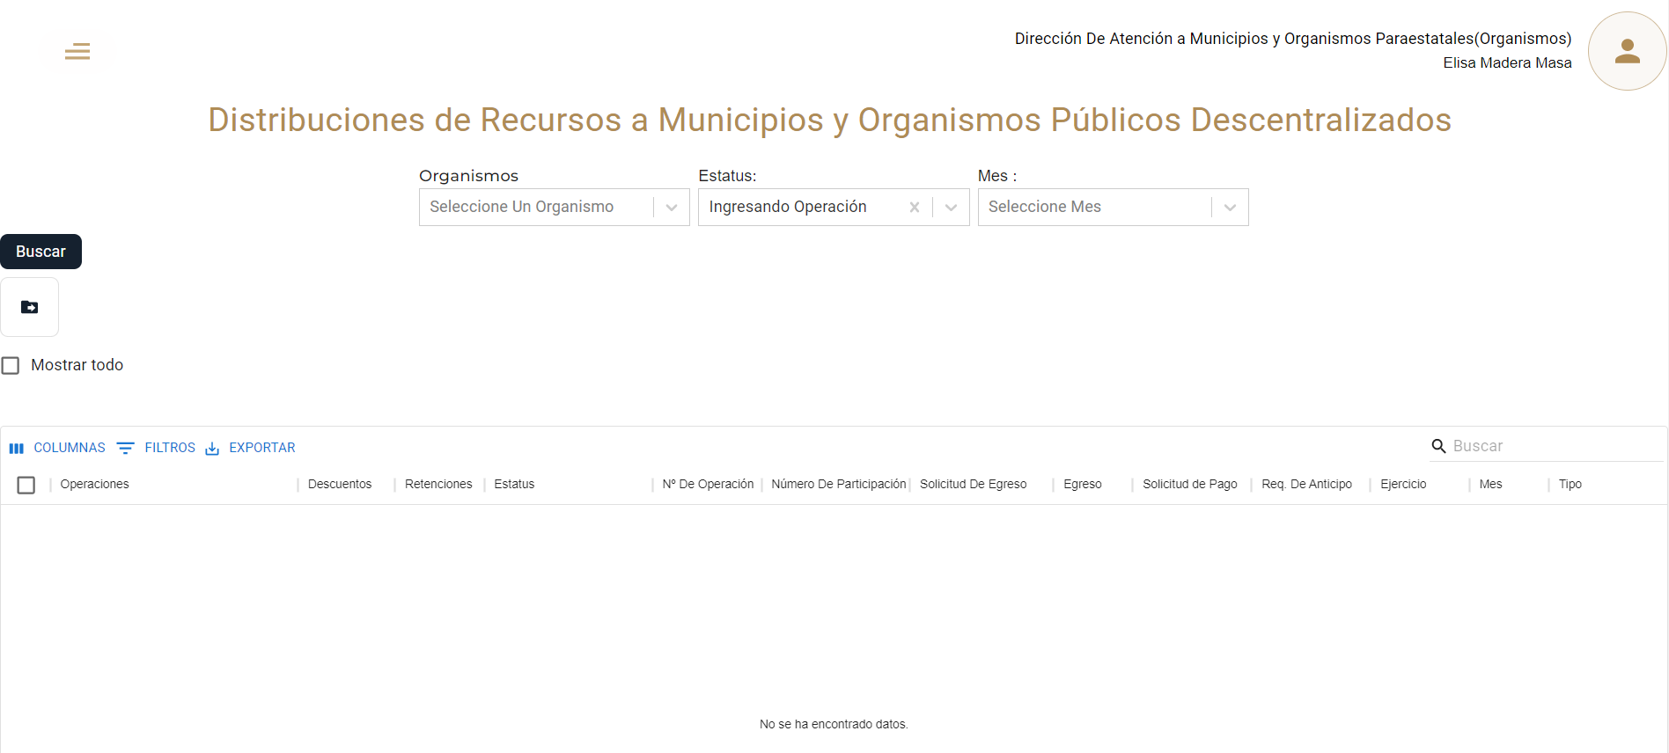

**Se observar el estado en tiempo real de las solicitudes en la columna “Estatus” de la tabla**



**Administrar detalles: Muestra información detallada de la solicitud y las operaciones de pago que la conforman.**

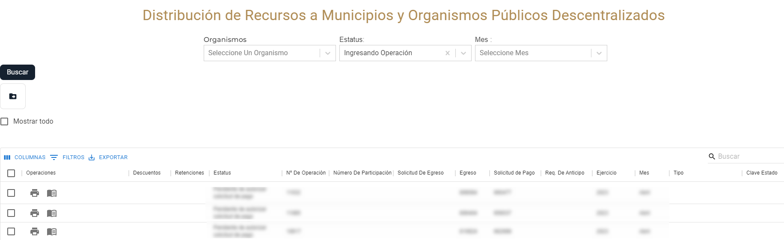

**Administrar detalles: Muestra información detallada de la solicitud y las operaciones de pago que la conforman.**

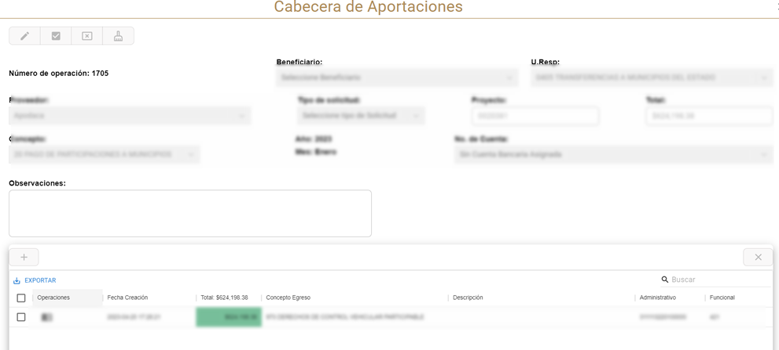

**En la parte inferior muestra el desglose de todas las operaciones que conforman la solicitud de pago.**



** Base de cálculo: Descarga un archivo PDF donde se especifica las fórmulas utilizadas para para la obtención del**



# SPEI y CFDI

**Para abrir el administrador de SPEI use el siguiente botón**

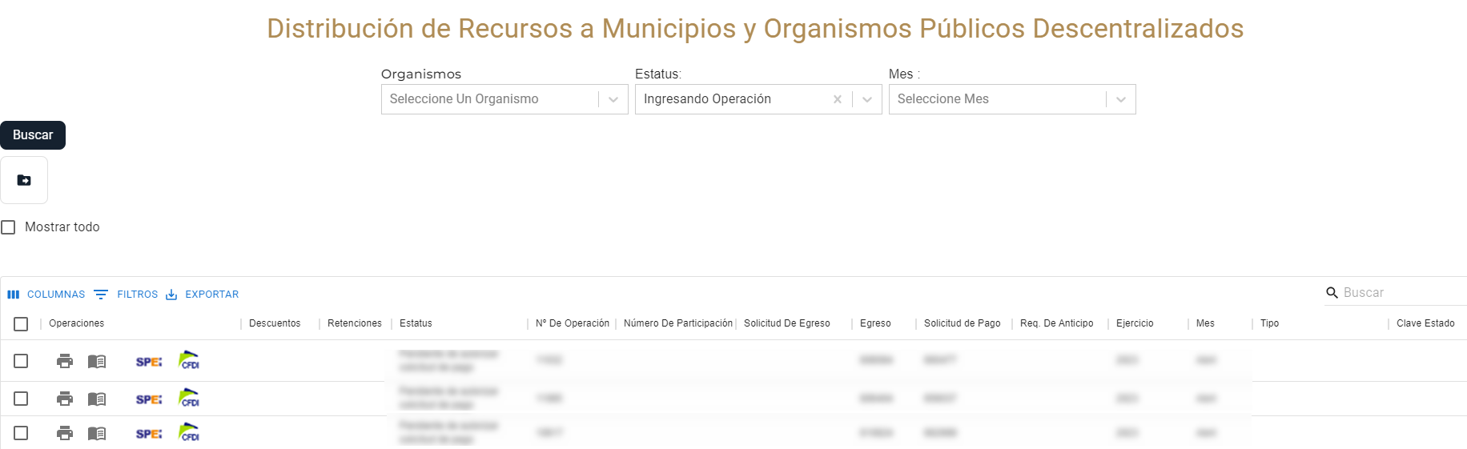

**Administrar SPEI: área para visualizar y descargar los archivos PDF**

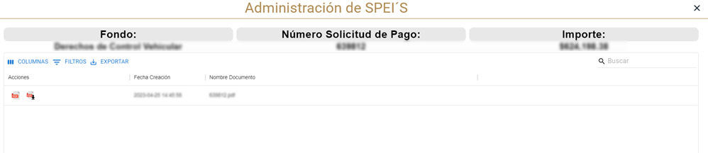

**Para abrir el administrador de CFDI use el siguiente botón**



**Administrar CFDI: área para visualizar y descargar los archivos PDF**

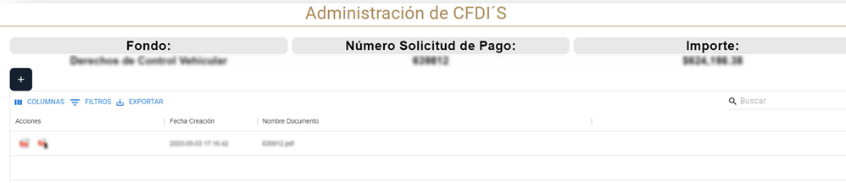

**Para agregar un nuevo CFDI se utiliza el botón “Agregar”**



**Los formatos aceptados son PDF, XCS y SLSX**

